云南省“十四五”食品工业发展规划

目 录

前 言 4
一、发展基础 4
（一）发展成效 5
（二）面临形势 7
二、总体要求 9
（一）指导思想 9
（二）基本原则 10
（三）发展目标 10
三、重点产业与布局 11
（一）做大做强肉类食品、酒饮料及精制茶制造业 12
1.肉类食品加工业 12
2.酒及饮料制造业 13
3.精制茶制造业 16
（二）做精做特果蔬及坚果加工业 17
4.果蔬加工业 17
5.坚果加工业 18
（三）加快发展焙烤食品及乳制品制造业 19
6.焙烤食品制造业 19
7.乳制品制造业 20
（四）巩固提升制糖、谷物及粮油加工业 21
8.制糖工业 21
9.谷物及粮油加工业 22
四、重点工程 23
（一）产业集群建设工程 23
（二）市场主体培育工程 25
（三）绿色品牌建设工程 26
（四）创新能力提升工程 27
（五）产业投资促进工程 29
（六）新兴市场拓展工程 30
五、保障措施 31
（一）优化产业发展环境 31
（二）加大政策扶持力度 32
（三）强化人才队伍建设 32
（四）健全招商引资机制 33
（五）拓宽产业融资渠道 33
（六）完善开放融合发展 34
（七）保障食品质量安全 34
六、环境影响 35
（一）规划协调性 35
（二）资源环境承载力 36
（三）环境影响分析 36

前 言

食品工业是国民经济和社会发展的基础性、民生性、支柱性产业，对构筑产业竞争优势和实现高质量发展至关重要。2018年，省委、省政府作出打造世界一流“绿色食品牌”的战略部署，全省上下落细落实“抓有机、创名牌、育龙头、占市场、建平台、解难题”六项举措，通过高位强力推动、健全机制联动、加大投资拉动，龙头企业引领带动能力不断增强，品牌影响力较快提升，“绿色食品牌”重点产业发展驶入快车道。
“十四五”时期，是云南省全方位推动高质量发展重大战略机遇期，我国经济增长基本面释放出积极信号，消费升级特点鲜明，食品消费规模不断扩大，整体结构向中高端上移，新业态、新模式、新技术层出不穷，消费需求、产销衔接发生重大变化，以工业化理念推动产业发展，将诸多特色农产品大规模转化为全产链高附加值产品成为重大课题。为贯彻落实省委、省政府打造世界一流“绿色食品牌”新优势的决策部署，明晰“十四五”时期云南省绿色食品工业发展的总体要求、重点产业、重点工程和保障措施，制定本规划。
本规划以2020年为基期，规划期限为2021—2025年。

一、发展基础

（一）发展成效。

产业规模不断扩大。“十三五”期间，云南省规模以上食品工业主营业务收入占全部工业比重稳步维持在10.7%—12.5%之间，较“十二五”期间的6.6%—10.6%，实现大幅提升，支柱产业作用进一步凸显，营收规模由2015年的1038.0亿元提升至2020年的1517.7亿元，占全国食品工业比重由1.0%提升至1.8%。2016—2020年，全省规模以上食品工业以占全部工业5.9%的资产创造了11.0%的主营业务收入，完成了12.2%的利润总额，工业增加值占制造业比重保持在11%以上。

产业结构逐步调整。全省食品工业坚持稳增长、调结构、促转型的发展基调，坚持去产能、去杠杆、淘汰落后产品，产业结构进一步优化，骨干企业营收能力普遍增强。2016—2020年，食品制造业、酒饮料和精制茶制造业固定资产投资完成额达到147.9亿元，占全部食品工业的66.5%，体现产业投资向高附加值产品倾斜。两大制造行业发展指数呈现上扬势头，主营收入利润率、现价产销率明显提高，占食品工业年度工业销售产值比重提升至45%以上。

品牌战略扎实推进。通过连续三届组织开展“10强企业”“20佳创新企业”评选活动，龙头企业和中小企业创新发展能力不断增强。53家入选企业占全省规上食品工业企业主营业务收入的20.8%，成为全省行业发展的领头雁；41家“20佳创新企业”研发经费占主营业务收入比重达到2.4%，成为引领行业创新发展的生力军。组织企业参加全国性食品交易会、博览会、“增品种、提品质、创品牌”成果展等，不断强化市场拓展。随着育龙头、创品牌措施不断深化，涌现出一批全国性知名品牌，“大益牌7542生茶”持续多年成为“双十一”行业线上销售冠军，嘉华鲜花饼成为全国性知名伴手礼，昭通苹果、褚橙等成为全国高端水果的代表。

发展环境持续优化。省政府成立以省长为组长的打造世界一流“绿色食品牌”工作领导小组，高位统筹，重点突破。省直各部门凝聚共识，强力推动，产业发展的政策支撑体系不断完善，绿色食品加工业龙头企业鼓励投资办法、特色农产品生产加工和冷链物流建设政策措施等政策出台，鼓励支持重点产业领域的企业新建厂房及购置设施设备，支持企业加大技术改造和质量控制投入。建立起“金种子”企业梯度培育库，引导推动食品企业上市发展。

聚集效应初步显现。通过政策引导加速优质资源向优势产区和重点产业配置，优化结构，推动产业集群化，勐海工业园区、七甸工业园区、大理经济技术开发区等园区成为食品加工业发展的区域型主战场，“一县一业”有力创建。实施省级企业技术中心认定、小微企业上规升级、民营小巨人企业动态培育等梯度培育工程，精准招商力度不断加强，蒙牛乳业、今麦郎等一批企业重点项目加快推进。经营主体不断发展壮大，全省规上食品企业达到1065家，下关沱茶、宏斌食品、绿A生物等企业进入国家专精特新“小巨人”企业名单。

当前，全省食品产业发展势头强劲，形成了较好的发展基础，但也存在一些短板：产业链经济效益偏低，产品附加值不高；精深加工程度低，加工转化增值能力弱；龙头企业引领能力不足，集群发展水平有待提高；市场拓展能力弱，部分农产品“原料工厂、初级加工、就近销售”主导格局未得到根本改变；服务保障体系尚需完善，绿色食品产业链供应链总体水平有待提升。

（二）面临形势

“十四五”时期，绿色食品刚性消费需求将快速释放，食品产业分工格局面临重塑，新发展格局正加快构建，是绿色食品工业发展的重要窗口期和战略机遇期。

消费升级创造绿色食品消费需求。新冠疫情爆发后，消费者愈发关注健康食品，注重品质、营养及个性化需求，有机、绿色食品需求快速增长。从长远看，受益于人口增长、居民收入提高、城镇化进程加快以及国家扩大内需战略推进，绿色食品的刚性需求将进一步释放，为更高质量的绿色食品供给带来新空间，产业规模扩大对云南进一步发挥优质特色农业资源优势，推动绿色食品走向全国市场提供新的发展环境。

特色资源优势带来发展机遇。蓝天白云、绿水青山、良田沃土是食品产业发展的核心优势。云南地处低纬度高原，森林覆盖率达到65%，自然资源条件处于全国前列，特色农产品优质丰富，鲜切花、咖啡、核桃、中药材种植面积和产量多年保持全国第1位，甘蔗、茶叶面积和产量稳居全国第2位，猪牛羊禽肉总产量居全国第6位，得天独厚的资源优势将为云南构筑产业竞争优势带来新机遇。

地理区位优势迎来发展空间。云南具有面向三亚、紧靠两湾、肩挑两洋、通江达海沿边的独特区位，本身拥有4800多万人口，背靠14亿人口规模、超4亿中等收入群体的庞大国内市场，面向23亿人口的南亚东南亚国际大市场，随着国家“一带一路”倡议和建设长江经济带、孟中印缅经济走廊、中国—中南半岛国际经济走廊等战略深入实施，云南正从边缘地区和末梢变为开放前沿，区位优势为食品产业利用国内外“两种资源”、“两个市场”提供条件，实现开放式发展奠定坚实基础。

政策叠加激发发展动能。政策支持力度空前，省级层面陆续出台相应政策措施，加大财政资金投入，为行业注入新的发展动能。随着资源、环境约束的加剧和劳动力成本的快速上涨，国家产业布局政策大力引导食品产业向资源较为集中的中西部地区转移，未来食品加工向原料产地转移是大势所趋，云南的农业、畜牧业基础、良好的政策支持、庞大的人口红利和区位优势将为承接产业转移带来更多机遇。

宏观经济形势和消费需求的变化既带来一系列新机遇，也带来众多新挑战。一是疫情后延影响仍在持续。全球经济需求和供给同步收缩，产业链供应链循环受阻，食品分销、运输及餐饮等行业受到较大冲击。二是企业运营成本不断攀升。原料、用工、市场拓展等成本大幅上涨，中小企业面临收入下降幅度、生存维持时间、成本支付压力等问题。三是行业分化逐步扩大。叠加疫情等突发事件的不可预见性，企业优缺点和行业内部分化被放大，新一轮行业洗牌带来马太效应，缺乏市场话语权的企业处于相对弱势局面。四是竞争更趋激烈。各地竞相布局绿色食品产业，不断提升供给质量、打造地方特色品牌、加强渠道资源整合能力，需加强对优势特色产业的精准定位。

二、总体要求

（一）指导思想
以习近平新时代中国特色社会主义思想为指导，深入贯彻落实省委、省政府打造世界一流“绿色食品牌”的决策部署，锚定“中国最优、世界一流”的发展目标，坚持“大产业+新主体+新平台”发展思路，落实“抓有机、创品牌、育龙头、建平台、占市场、解难题”六项举措，全力实施“一二三”行动，以加快重点产业培育为着力点，以提升精深加工水平为核心任务，以集中优势资源实施重大工程为路径，培育一批进入价值链中高端的产业主体，着力做大规模，做强品牌，做优品质，走出一条具有云南特色的食品加工业高质量发展路子，为先进制造业强省提供有力支撑。

（二）基本原则

坚持绿色发展。践行“绿水青山就是金山银山”的生态文明思想，突出发展专业化、绿色化、标准化生产基地和园区，推动食品加工向设施化、智能化、绿色化方向发展，全产业链构建绿色食品生产供应体系。

坚持企业主体。强化企业主体地位，增强企业活力和创造力，激发产业发展内生动力。加快推广先进技术集成应用，提升骨干企业生产智能化水平。优化政府服务，支持企业开发绿色、健康、高附加值产品。

坚持品牌引领。强化政企联动、政商协作，加快推进品牌建设，培育发展知名企业和品牌，打造品牌集群，全面提升云南绿色食品美誉度和影响力。

坚持创新驱动。完善政产学研用相结合的食品产业创新体系，推动科技赋能，支持开展全方位、宽领域的食品科学研究，围绕重点产业开发高附加值精深加工绿色食品，推动产业融合创新。

坚持安全为本。坚持依法治企，质量强企，诚信塑企，创新行业管理和安全监管机制，强化食品企业质量安全主体责任落实，推进实施国家食品工业企业诚信管理体系建设，全面提升食品安全水平。

（三）发展目标

到2025年，基本建立起特色突出、结构优化、绿色集约、安全高效的绿色食品现代产业体系，绿色食品引领带动作用进一步凸显，产业培育取得突破性进展。

——产业规模快速扩大。到2025年，全省食品工业产值达到2500亿元左右，年均增速保持9%左右，食品工业在整个规上工业中的地位进一步凸显。

——市场主体加快成长。到2025年，培育1—2家营业收入超过100亿元，2—3家营业收入超过50亿元及一批营业收入超过20亿元的食品企业；规模以上食品企业数量大幅增长。

——深加工水平明显提高。全省农产品加工与农业总产值比重进一步提升，接近全国平均水平。新增一批国家级、省级工程（技术）研究中心和企业技术中心，围绕重点产业建设优势突出的绿色食品研发创新基地。

——品牌影响力持续提升。到2025年，“云花”“云茶”“云果”“云菜”“云饼”“云糖”“云酒”等著名品牌的市场影响力进一步提升，市场占有率显著提高，产品溢价能力明显增强。

——智能制造加快推进。到2025年，规上食品企业生产过程智能化水平显著提升，大中型企业关键工艺过程基本实现自动化，新增实施一批智能制造项目。

三、重点产业与布局
聚焦肉类食品、酒及饮料和精制茶制造三大优势产业，果蔬及坚果加工两大特色产业，烘培食品、乳制品制造两大潜力产业，制糖、谷物及粮油加工两大战略性产业，打造具有国际国内竞争力的绿色食品加工产业集群。

（一）做大做强肉类食品、酒饮料及精制茶制造业。

1.肉类食品加工业。
发展重点。聚焦生猪、肉牛等产业领域，立足“生态猪”“云岭牛”生产基础及边境肉牛资源，布局建设标准屠宰、组分精细分割、肉食品深加工及副产物综合利用的肉制品工业化生产线，加快推进低脂、低盐等加工技术应用，重点发展分割产品、低温肉制品、生鲜调理肉制品、速冻调理肉制品、罐头制品及方便休闲食品等精深加工制品；补充发展高原特色水产品及禽类产品。
产业布局。发挥肉牛、生猪等一批重大项目引领带动作用，形成以昆明、曲靖、西双版纳、德宏、文山等为辐射高地的肉制品产业集聚发展格局。
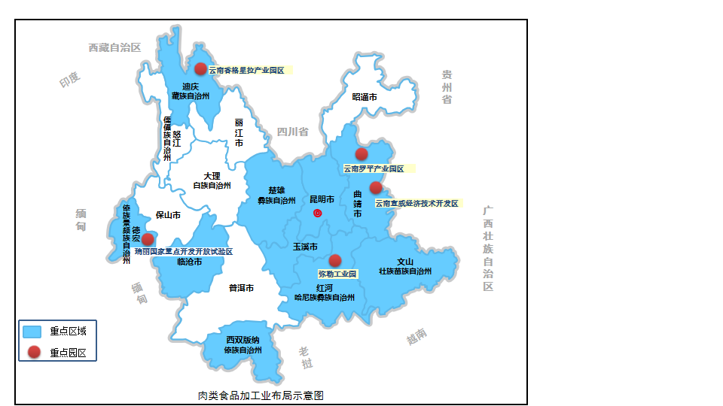

2.酒及饮料制造业。
——酿酒工业。
发展重点。提速发展小曲清香型及浓香型白酒，创新发展果酒及功能酒，稳步发展啤酒，提质发展中高档葡萄酒。做好“云酒”与“云花”“云药”“云果”的结合文章，以健康养生为基本内涵，挖掘民间验方，发展定位中高端市场的果酒、功能酒等特色酒品，开发特色化啤酒及与国际标准和市场接轨的高档葡萄酒。推动品牌酒企与国际国内知名企业在资源嫁接、资本运作、品牌塑造等方面实现合作，打造全国化品牌酒企。
产业布局。支持打造以昭通、曲靖、玉溪、红河、大理州（市）为核心的白酒产业聚集区，以大理、临沧为重点的啤酒产业集聚区，以迪庆为重点的葡萄酒产业集群。
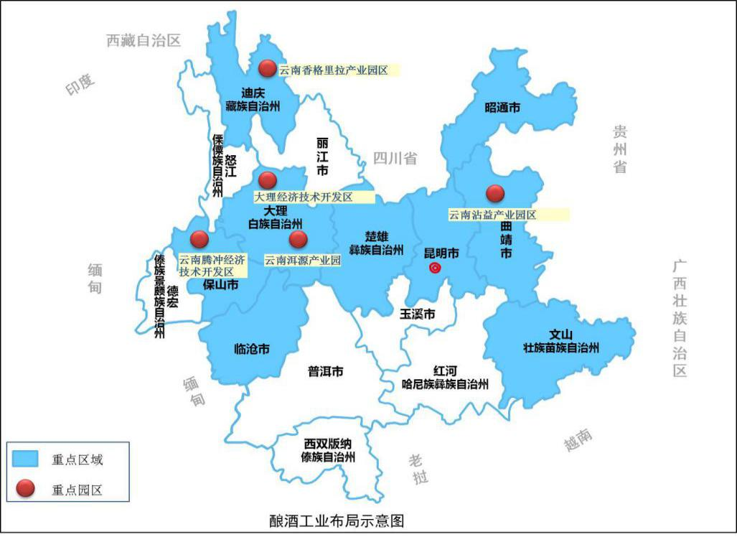
——饮料制造业。
发展重点。依托云南省丰富的果蔬、茶叶、花卉、乳品资源，稳定发展果蔬汁、发酵蔬菜饮料、花卉饮料、茶饮料、蛋白饮料和谷物饮料等。适应健康型消费需求快速增长的特点，重点发展添加天然植物成分的功能性饮料、蛋白质营养型功能饮料、红茶菌功能茶饮料、具有美容养颜或减肥瘦身功能的女性功能性饮料等，推进饮料制品多样化和饮料包装制品个性化。依托现有产业基础，稳步发展包装饮用水产品。
产业布局。围绕版纳、普洱、昆明、楚雄、玉溪、红河等原料优势突出、产业基础良好的地区打造产业集聚。
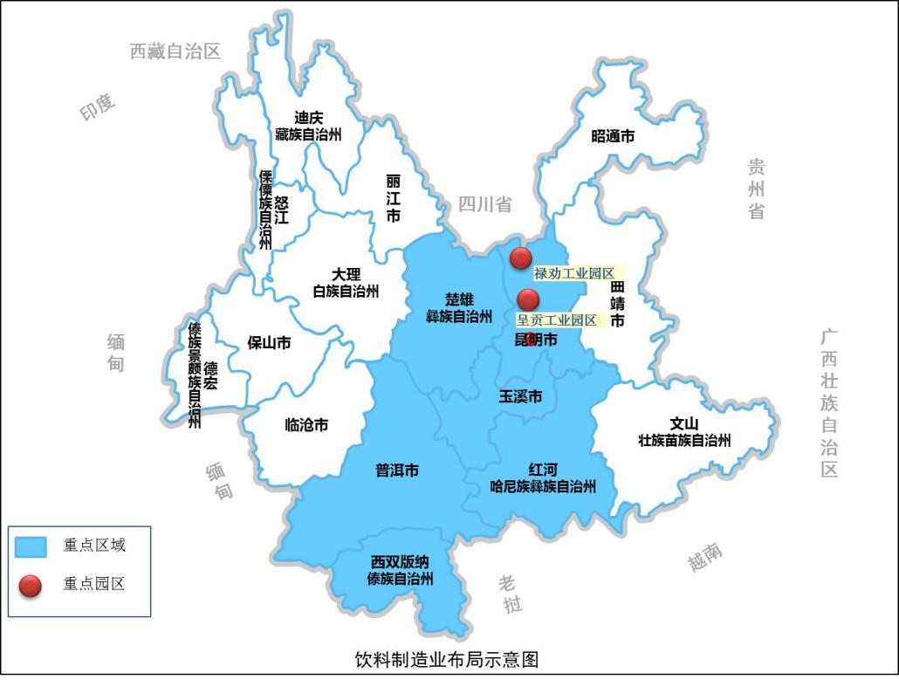
——咖啡加工业。
发展重点。聚焦冷萃咖啡、烘焙咖啡、即饮咖啡等深加工产品领域，重点发展精品咖啡。加强咖啡标准化种植基地建设，着力培育溢价空间大、抗风险能力强的高品质咖啡豆。以满足消费者个性化、多样化、定制化消费需求为目标，开发符合市场定位的咖啡产品及衍生品。推动信息技术在咖啡产品工业设计、生产流程、物流配送等关键环节的应用，进一步提升咖啡生产的智能化水平。发展咖啡庄园和咖啡小镇，发展咖啡庄园观光+生态旅游、咖啡小镇购物旅游。
产业布局。以德宏、保山、普洱、昆明等地为主，重点打造昆明中国国际咖啡产业园、云南芒市产业园等咖啡加工园区，力争将云南建设成为世界优质咖啡豆原料基地及全国最大的咖啡精深加工产品生产基地、咖啡豆交割仓和贸易中心。
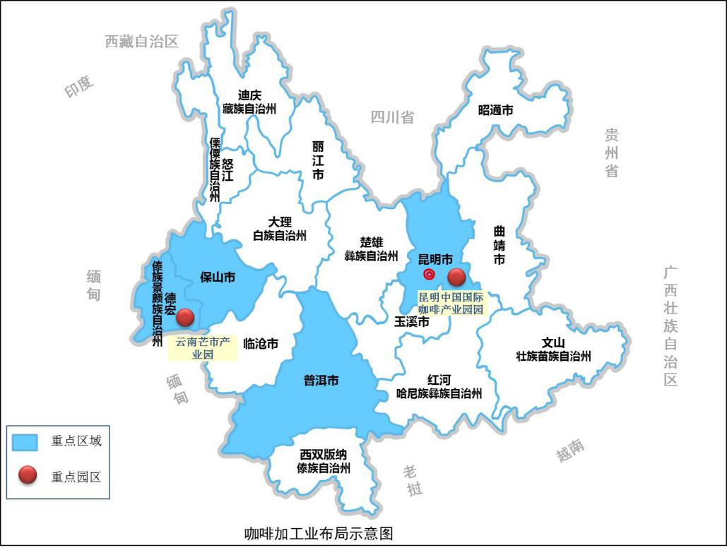

3.精制茶制造业。

发展重点。推动高端茶做精，中端茶做强，着力提升精制茶比重，扩大高端茶市场份额。巩固提升古树茶、袋泡茶、传统普洱茶加工水平，加大快销品、拼配茶、小包装产品等加工比重。立足云南省丰富的茶叶资源以及“普洱茶”“滇红茶”等区域公共品牌的市场影响力，重点突破茶产品精深加工、品牌推广、销售模式创新等薄弱环节，建立标准化、智能化工厂，实现标准化生产。扩大茶功能性成分提取利用及茶中间体开发，推动茶产品进入食品、保健、医药、日化等领域，延伸发展茶饮料、速溶茶、茶酒、茶主食、茶休闲食品、茶籽油、茶膏、茶粉、茶保健品、茶日化用品等。

产业布局。突出云南省茶叶主产区的集群优势，以普洱市、临沧市、版纳州、保山市、大理州等州市为主要发展区域，依托勐海工业园区、云南凤庆产业园区等，推动全省茶叶资源、企业和品牌整合重组。
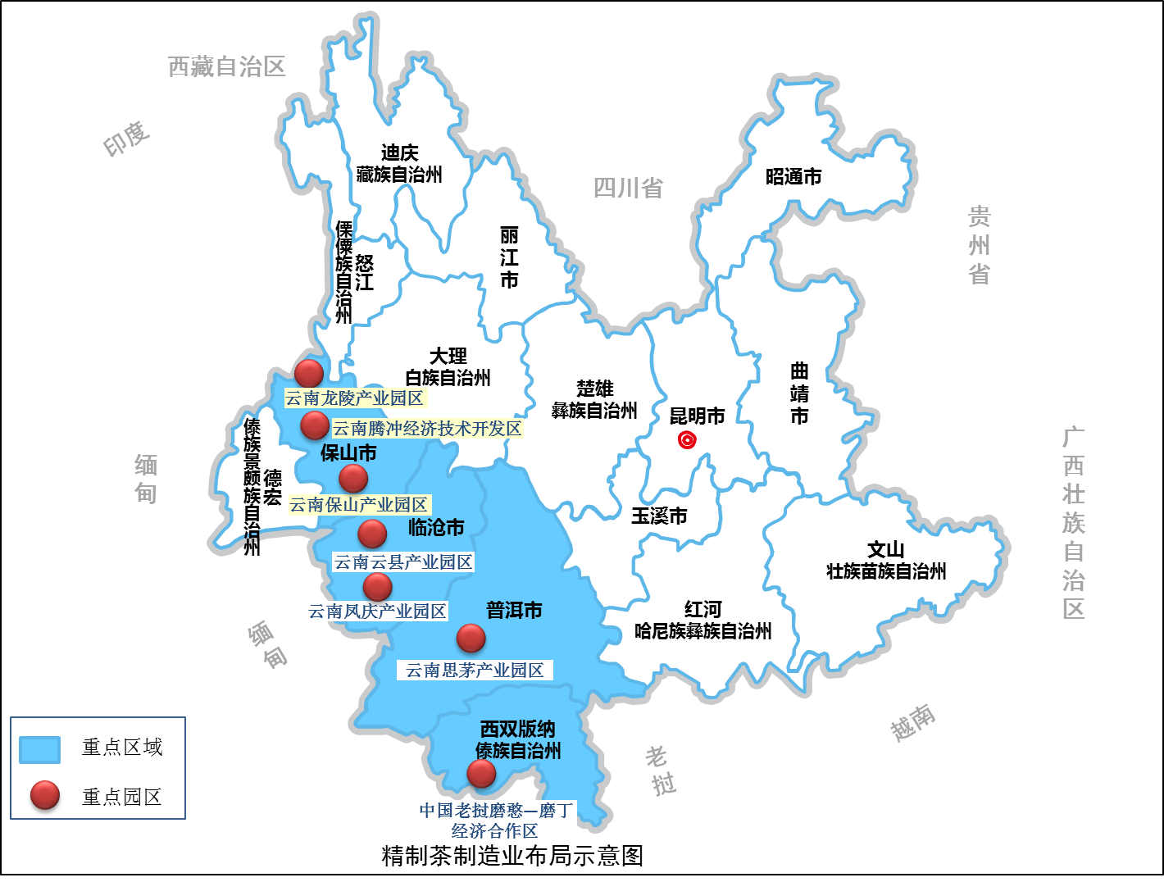

（二）做精做特果蔬及坚果加工业。

4.果蔬加工业。

发展重点。重点发展保鲜果蔬、速（冷）冻蔬菜、低温脱水蔬菜、微波净菜等鲜食产品，加快开发果蔬饮料（汁）、发酵果蔬汁、果酒、果蔬罐头、果蔬休闲食品、果蔬粒、果蔬粉、蔬菜汤料包、果蔬馅料等深加工产品，推动果蔬产品在婴幼儿食品、营养保健食品等领域的开发应用。加强对野生食用菌保健、调理等功能用途的研究，开发以野生食用菌为原料的新型产品。扩大人工食用菌的规模化、工业化加工，开发以人工食用菌为原料的方便食品、调味品、保健品、日化品等。

产业布局。围绕楚雄州、曲靖市、玉溪市、大理州、保山市、文山市、昆明市、红河州、丽江市等地，依托云南通海产业园区、云南泸西产业园区/南华野生菌产业园等园区，建设果蔬加工集群。
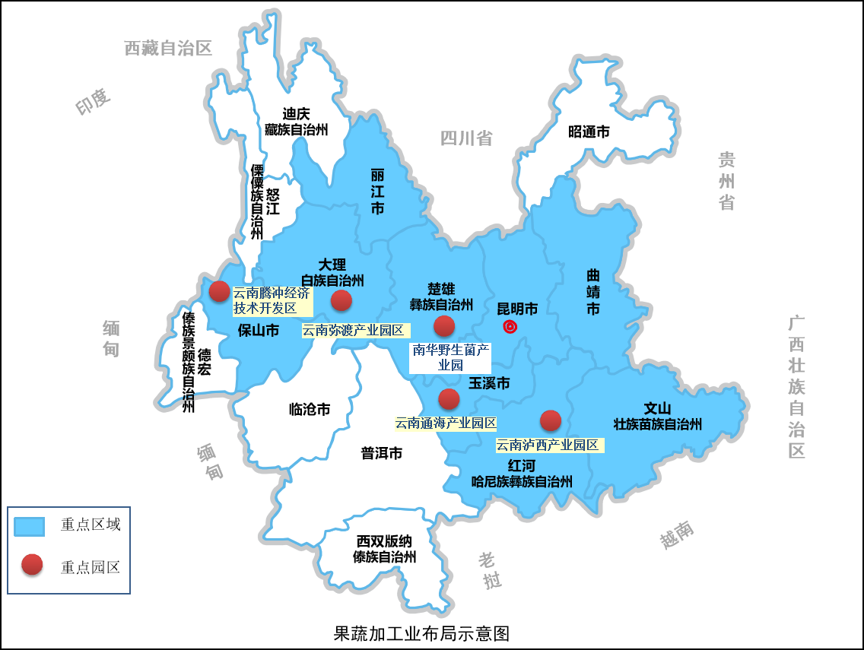

5.坚果加工业。
发展重点。重点发展核桃、澳洲坚果，补充发展山核桃、腰果、板栗等品类，积极发展高品质核桃油、核桃粉、核桃乳饮料、干果、风味核桃仁、分心木养生茶等休闲产品。推进功能成分开发与副产物综合利用，发展澳洲坚果破壳技术等现代加工装备，开发坚果多糖、脂肪酸、糖蛋白、坚果壳色素等产品，发展饼粕多级利用生产高膳食纤维饼干、坚果干，发展核桃青皮、坚果果壳、碎渣、活性炭等副产物利用模式，开发饲料、铁核桃工艺品等。
产业布局。重点打造以楚雄州、保山市、玉溪市、大理州、临沧市、曲靖市等地为主的产业集聚区。
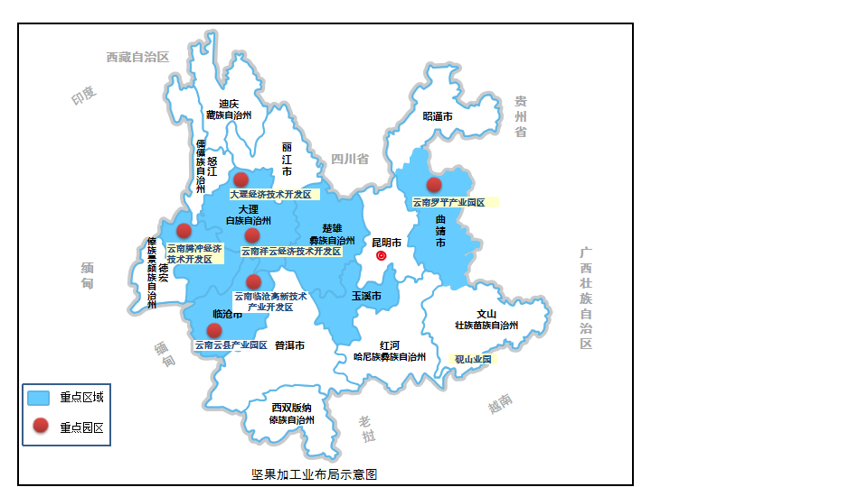

（三）加快发展焙烤食品及乳制品制造业。

6.焙烤食品制造业。

发展重点。深入实施“云饼”战略，重点发展滇式烘焙食品，代加工、预加工产品。深化云南绿色消费印象，发展具有独特饮食文化的多元化产品，对省内食用花卉及茶叶、咖啡、乳饼、火腿等特色资源做到统筹利用、分类开发。有效拓展鲜花饼、月饼等产品品类，着力开发减油、减盐、低糖、高营养密度等特征的绿色休闲食品，开发长保质期滇式焙烤食品，拓展生产消费半径。丰富品牌合作模式，支持糕点面包、果脯蜜饯等行业中小型特色企业以代工、品牌联合、品牌嫁接等方式，提高标准化水平。

产业布局。以昆明、曲靖、玉溪、楚雄等滇中人口密集地区为主发展区，大理、保山、丽江、版纳等旅游热点州市为次发展区，依托呈贡工业园、七甸片区绿色产业园等鲜花产品深加工园区打造产业集聚区。
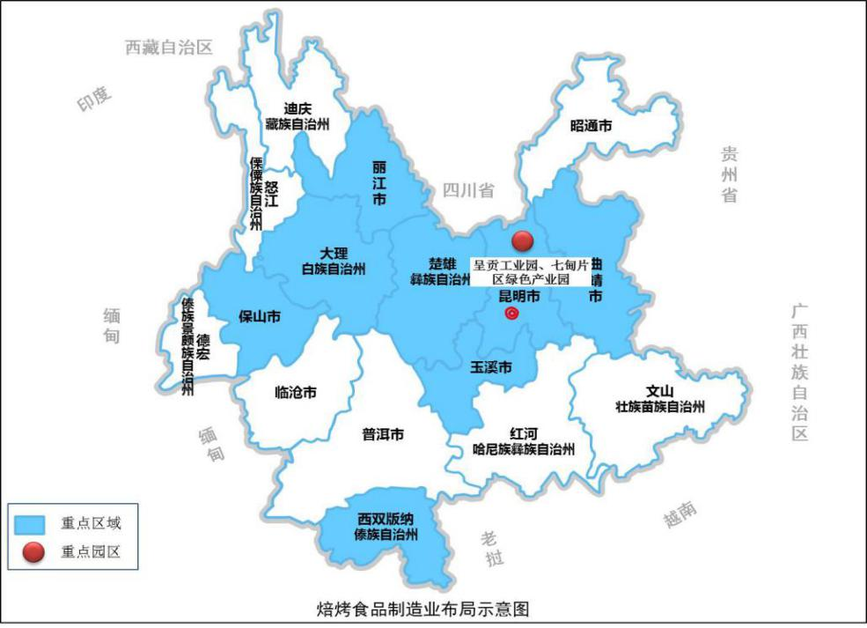

7.乳制品制造业。

发展重点。积极利用国内国际两种原料资源，立足乳业新发展阶段，支持产业创新升级，推进传统乳制品工业化和益生菌等新食品原料转化应用，重点发展灭菌乳、调制乳、低温发酵乳、常温发酵乳等，提高优质乳产能,补充发展具有地域特色的乳扇、乳饼、乳饮料。

产业布局。以大理州、昆明市、红河州、保山市、曲靖市、楚雄州等地为主发展区，在大理经济技术开发区、云南陆良产业园区、楚雄高新技术产业开发区、云南洱源产业园区等布局特色乳制品制造业。
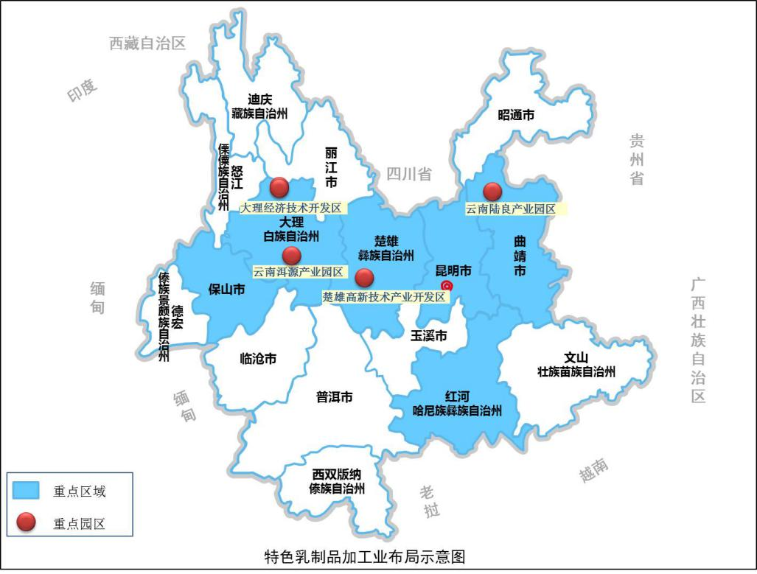

（四）巩固提升制糖、谷物及粮油加工业。

8.制糖工业。

发展重点。围绕绿色发展理念，加快构建绿色糖品体系，打造原生态糖品，提高附加值，提升副产物综合利用水平，拓展医药、化工、造纸等下游行业应用。巩固提升白砂糖等优势产品规模，发展绵白糖、微晶糖、幼砂糖等品类，加快以蔗糖为原料的高附加值产品的研发和生产，构建“绿色糖品牌”体系。注重以糖蜜为重点的制糖工业副产品综合利用，推动酵母产业加快发展。鼓励本土企业开发药用酵母、多维糖、活性炭、生物肥等产品，拓展医药、化工等应用领域。着力推进一批综合利用项目的招引与落地，发展食用菌基料、动物饲料、高密度纤维板材、造纸、绿色餐具、生物发电等利用模式，巩固临沧“糖纸一体化”、酒精集中统一生产、“黄腐酸钾”等项目。

产业布局。以德宏州、版纳州、临沧市、普洱市、玉溪市、楚雄州等地区为重点，进一步完善种植基地建设，延伸蔗糖深加工产业链，形成产业集聚区。
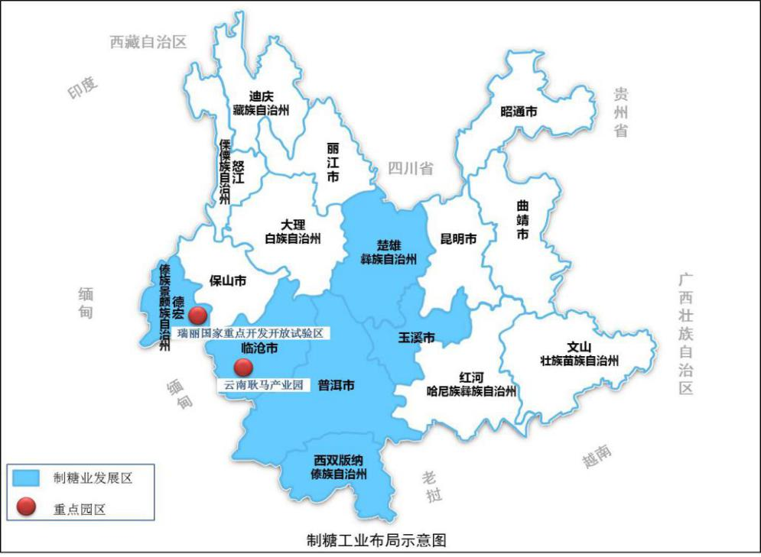

9.谷物及粮油加工业。
发展重点。着力提高粮食综合保障生产能力，增加大米、面粉、杂粮制品等产品有效供给。延伸发展各类食品添加剂及畜禽、水产类饲料加工，与省内外下游大型企业建立稳定供销关系，提高产品附加值。聚焦大豆、菜籽油等领域，发展适销对路的小包装食用油、高端系列产品。充分利用云南油茶果、油橄榄、澳洲坚果等资源优势，发展山茶油、橄榄油、核桃油、食用调和油等木本油料产业，培植细分领域高端品牌。
产业布局。以昆明市、楚雄州、曲靖市、保山市、玉溪市、大理州、临沧市、丽江市等地为主，依托云南祥云经济技术开发区、云南腾冲经济技术开发区、云南云县产业园区、云南临沧高新技术产业开发区、罗平产业园区等，打造谷物及粮油加工产业集聚区。

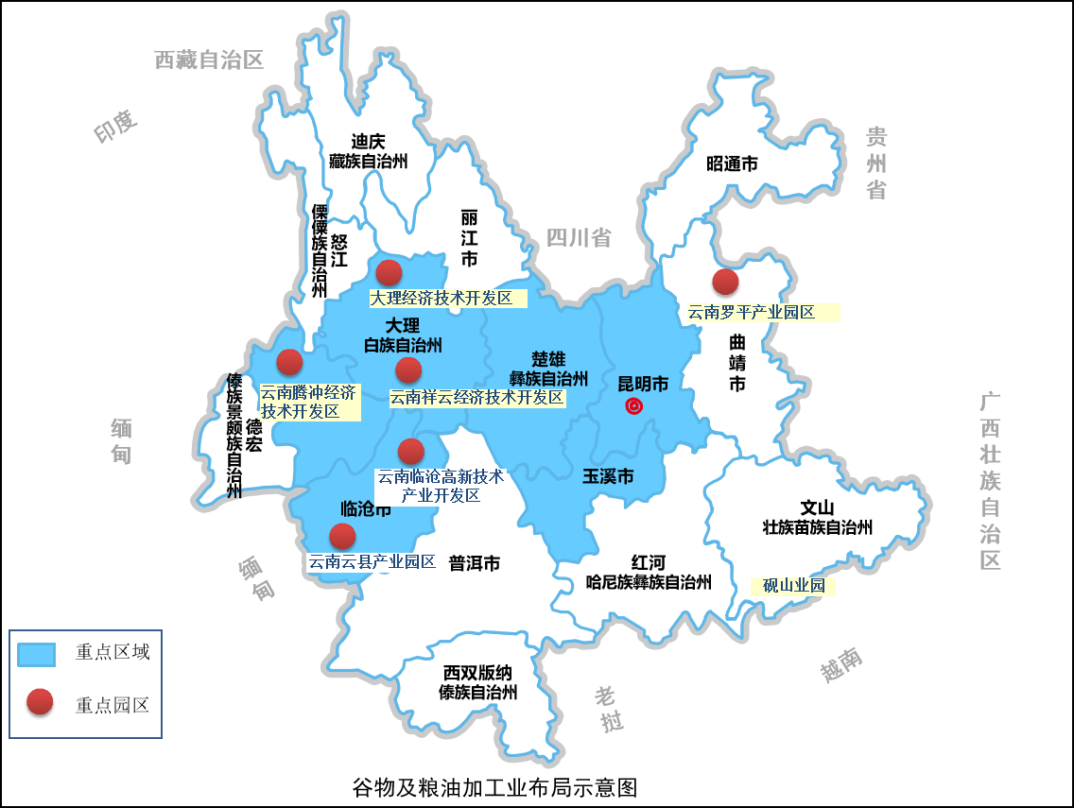

四、重点工程

（一）产业集群建设工程
深入推进产业集群建设，强化优势环节，补齐短板弱项，推动全产业链优化升级，提高产业集聚质量。优化产业空间布局，立足各地区资源禀赋、产业基础和比较优势，立足中部核心发展区和沿边特色发展区两大空间结构，构建功能梯度分布、产业错位发展，优势互补、协同发展的总体格局，打造一批细分领域特色食品工业园区、出口贸易加工园区和总部经济园区。加强食品工业原料基地建设，鼓励企业以订单农业等方式，与农业生产经营主体形成稳定利益联结，加强生产引导、技术指导、质量控制，提高原料供给保障能力。畅通云南省内食品仓储物流体系，加强仓储物流配套设施建设，为服务电子商务、外向型经济发展夯实基础，支持企业自建或联合建设冷链物流体系。推动重点行业转型升级发展，加大传统企业技改支持力度。
专栏1 产业集群建设工程
肉类食品加工业。以生态猪、云岭牛、高峰牛为发展重点，引进屠宰、加工龙头企业，着力打造云南宣威经济技术开发区等加工聚集区，完善交易市场，健全规模养殖、定点屠宰、冷链生产、冷链配送的冷鲜肉产业链。
酒及饮料制造业。依托资源及产业优势，着力推进酿酒（曲靖、大理、昭通、保山、迪庆、红河）、饮料（版纳、普洱、昆明、楚雄、玉溪、红河）、咖啡（德宏、保山、普洱、昆明）等产业集聚区建设。
精制茶制造业。加快茶园基础设施改造升级，提升种植机械化水平。加大台地茶种植区改造力度，推动良种茶园和古茶名山基地建设，持续扩大有机茶园规模。突出普洱、版纳、临沧等州市茶叶主产区集群优势，重点发展勐海工业园区、云南凤庆产业园区等一批茶叶深加工园区。
果蔬加工业。建设规模化、标准化水果、蔬菜生产基地，加大设施、设备改造升级力度，建全鲜品清洗、分级、包装、加工、保鲜、冷链运输等全产业链体系，引导产业链上下游企业联动发展，形成以楚雄、玉溪、红河、曲靖、大理等州市为重点的果蔬产业集群。
坚果加工业。统筹利用核桃、澳洲坚果资源，打造楚雄高新技术产业开发区等一批重点园区。提升食用植物油产业集聚质量和水平，带动企业能耗降低、质量提升、效益改善，加快行业绿色化、智能化发展。
乳制品制造。依托滇西地区自然资源优势，发展奶牛规模化养殖和乳制品规模化生产，提高DHI奶牛生产测定、奶牛群体遗传改良和饲养管理等专业化服务水平，建设辐射中西部、泛珠三角地区和南亚、东南亚的滇西地区特色乳制品深加工产业集群。
焙烤食品制造业。加强与国内科研机构研发合作，强化食用花卉种苗培育和标准化、规模化原料基地建设，提高特色资源开发利用，形成一批“云饼”加工优势企业和特色产业链，突出打造以昆明七甸产业园区等为载体的烘焙食品产业集群。
制糖工业。鼓励探索土地流转集中经营方式，推广“全膜覆盖+轻简技术”模式，稳定农工利益联结机制，着力培育经营主体，提高制糖标准化、规模化水平，形成以德宏、临沧、保山等州市为重点的产业集聚区。
谷物及粮油加工业。推进谷物磨制、饲料加工业规模化发展，提升食用植物油产业集聚质量和水平，加快行业绿色化、智能化发展，延伸发展方便食品制造业，以昆明市、楚雄州、曲靖市、保山市、玉溪市、大理州、临沧市等地为主，打造谷物及粮油加工业集群。

（二）市场主体培育工程
加快培育多层次市场主体，加强优质企业梯度培育，深入开展“专精特新”中小企业培育工程，鼓励“小巨人”企业和其他各类特色食品工业企业专注于细分领域创新。巩固提升优势企业市场地位，发展成为省级和国家级单项冠军企业，鼓励企业积极参与国标、行标制定，提高行业话语权。争取更多食品企业进入“金种子”企业培育名单，支持企业上市发展。把握东部食品产业转移机遇，着力引进培育大型农工商一体化企业，加大对种质资源规模化、标准化开发力度。促进大中小型企业融通发展，在产品研发、供应链互通、仓储物流、生产性服务等方面加强合作，形成融通创新产业生态，培育一批平台型企业。弘扬企业家精神，加快培育和建设一批国内行业领军企业。
专栏2 市场主体培育工程
肉类食品加工业。引进资本加快规模化、标准化肉牛养殖基地建设，引进大中型畜禽养殖企业发展规模养殖，培育屠宰加工一体化龙头企业和云腿、清真肉制品等特色加工龙头企业。
酒及饮料制造业。鼓励龙头企业通过资金注入、品牌运作、技术输出等方式，开展跨地区、跨所有制的兼并重组，加快规模扩张，推动企业向多元化、集团化迈进。按照“扶优、扶大、扶强”的原则，推动资金、项目、技术、土地等政策和资源向优势企业、园区集中。
精制茶制造业。鼓励采取内引外联、资源整合、股份合作等方式，打造一批茶叶龙头企业。逐步整合作坊式茶叶生产企业，推动茶资源、企业和品牌整合重组。
果蔬加工业。加大对国内外果蔬产业龙头的招引力度，鼓励优势企业实施兼并重组，培育形成一批具有较强市场竞争力和带动作用的大型企业。
坚果加工业。引进国内知名的坚果加工企业，利用品牌合作、代工、投资建厂等方式，开发坚果加工商品化水平。培育区域油脂及副产物加工龙头企业，建设区域油料综合加工中心，推进龙头企业质量标杆工程，强化中小企业质量安全控制环节，推动小作坊规范化、标准化发展。
焙烤食品制造业。鼓励企业适度兼并重组和产能合作，提高行业竞争力，推动焙烤食品、坚果炒货、果脯蜜饯等行业企业提高对外合作水平。
乳制品制造业。支持优势企业做优做强，加快新增项目落地营运进度，推进精深加工重大项目在滇落地，提高龙头企业营收规模和行业发展带动能力。
制糖工业。支持有实力的省内外大企业与现有制糖企业兼并重组、上下游合作，优化资源配置，形成集团化发展优势，提高制糖企业综合竞争力和规模制糖水平。
谷物及粮油加工业。培育区域谷物加工、油脂及副产物加工、饲料加工龙头企业，建设区域油料综合加工中心、饲料加工中心。完善支撑配套体系，提高大中型企业生产自动化、智能化制造水平。

（三）绿色品牌建设工程
规范“绿色食品牌”发展质量，推进食品生产销售治理和加强食品打假、非法营销惩治力度，推进屠宰市场、集散中心等规范化发展，引导食品工业企业开展诚信体系评价认定。实施绿色食品标准战略，支持更多企业加入优质乳工程，重点行业团标、地标向行标、国标转化，建立云腿等原料分级体系。提升品牌体系影响力，推动绿色食品、国家地理标志产品宣传力度，支持企业在重点景区、交通枢纽、商圈建立销售网点和主流电商平台“品牌馆”，加强云乳、云饼、云腿等传统食品消费培育。利用承办联合国生物多样性大会、中国南亚博览会等重要活动和赛事契机，采取生物资源展示、食品消费体验等多种形式，作为产品推介重要窗口。推动绿色食品与健康、旅游等产业融合发展，支持“庄园+康养+特色产业”模式发展。
专栏3 绿色品牌建设工程
肉类食品加工业。大力推进高附加值精深加工肉制品开发，补充发展高原特色水产品，培育食品工业新的增长极。打造牛肉制品、猪肉制品、水产品等一批细分领域的著名品牌，发展宣威火腿等工业旅游示范基地。
酒及饮料制造业。支持企业加大品牌建设投入，建立品牌管理体系。鼓励企业联手开展品牌推广，提高自主品牌企业在国内外重大展会中的参展比重。创新“互联网+品牌”营销模式，加强与知名电商平台的品牌合作。
精制茶制造业。强化云茶品牌梯队建设，鼓励企业以质量创品牌，规范区域品牌管理，巩固和提升公共品牌价值。深度挖掘“世界茶树原产地”和茶文化发祥地的文化要素，赋予“云茶”更高的品牌文化价值。大力推广“普洱茶”“红茶”等系列品牌。
果蔬加工业。支持企业开展有机果蔬、绿色果蔬、无公害果蔬的认证工作，打造“云果”“云菜”绿色品牌效应。
坚果加工业。培植开发漾濞核桃、大姚核桃、鲁甸大麻核桃等优质地理标志产品，提高坚果产品商品化水平，有效提升市场价值，培育江城坚果、摩尔农庄等一批区域公共品牌和行业企业领军品牌。积极培育木本油料加工细分领域优势品牌。
焙烤食品制造业。充分贯彻云南省“绿色食品牌”“健康生活目的地”战略，拓展“鲜花饼”等焙烤食品系列为“云饼”战略，深化云南“绿色休闲食品”消费印象，在主要消费城市建立品牌和销售中心。
乳制品制造业。厚植优势品牌和重点产品，量化建立滇西高原奶牛生理与特色乳指标体系，扩大“优质乳”和特色乳制品的产品辐射半径，围绕重点消费城市，布局西南地区更大范围消费市场。
制糖工业。加强食品质量安全追溯体系发展应用，提高糖业防制假、窜货能力，保护行业经济利益，同时，由省级研发机构开发面向消费者的从原料到产品的全生命周期电子化质量安全追溯体系，推广打造高端糖品系列价值符号。
谷物及粮油加工业。积极培育谷物加工、饲料加工、菜籽油加工、木本油料加工等细分领域优势品牌。鼓励企业开拓高端市场，加强自主品牌建设，争创中国驰名商标和知名品牌，提升国内外知名品牌影响力。

（四）创新能力提升工程
提高行业智能制造水平，加快推进大数据、云计算、区块链、人工智能等现代信息技术与食品产业深度融合，加快工业互联网、柔性制造的发展，推进一批重点产业中试平台的建设。加快中式产品工业化、新型加工装备的开发，对符合条件的项目纳入省内“首台套”奖补重点支持范围。统筹利用省内外创新资源，加快构建以国家级企业技术中心、工程技术中心为主体，省级、州市、县级研发机构相衔接的四级创新网络建设，与国内外重点科研机构和知名院士、专家建立常态化合作。加快新技术研发应用，着力推进云南特色农产品功能成分确证和传统加工食品品质特征体系及质量控制技术体系构建，食品组分精细加工、现代发酵技术、非热加工、酶工程、膜分离等新技术发展。推进产业技术公共服务平台建设，解决关键共性技术问题，逐步覆盖云南省各州市，支持有关企业建设药食同源产品检测实验室及安全性和功能评价实验室，减少新品研发周期和检测认证成本。
专栏4 创新能力提升工程
肉类食品加工业。推动建立云腿等特色原料分级体系。积极建设应用国内外先进技术的肉类物流配送中心，支持企业联合或自建等方式建设自有冷链物流体系，确保肉类产品新鲜度和品质。提升差异化、特色化产品研发与产业化创新水平。
酒及饮料制造业。以产学研深度结合的形式建立产业创新平台，重点扶持酿酒、饮料关键和共性技术的攻关及技术改造重大项目，促进科技成果转化与推广。建设服务于广大中小企业的技术研发、人才培养、知识产权保护、团体标准制修订、品牌营销等公共服务平台，推动中小企业创新发展。
精制茶制造业。加大精深加工设施、设备的改造提升力度，规范普洱茶产品标准化生产工艺，鼓励多茶类产品开发及茶树资源综合利用，重点实施企业研发投入倍增计划、研发计划倍增工程。
果蔬加工业。发挥龙头企业的组织优势，加强产学研合作，建立技术创新联盟，加大联合干燥技术、生物转化技术、微波及远红外线等快速解冻技术创新力度，提高精深加工水平，开展成果转化和产业化生产示范。
坚果加工业。丰富坚果及油料加工利用模式，积极融入食品产业国内大循环发展，以食品组分、中间品等形式供给下游加工业。推进食用油加工业安全控制与分析、精炼过程自动化控制、新型提取和分离技术等方面创新发展，进一步提高装备智能化水平。加快油菜、花生等本地食用油料品种选育与实现产业化示范。
焙烤食品制造业。逐步改变“本土资源、本地工厂、短保销售”的模式，重点开发低油低糖低盐、高营养密度焙烤食品，研发部分长保质期产品，促进产品创新研发与消费市场需求变化更好适配，培育发展方便食品营养靶向设计与精准制造。
乳制品制造业。在“十四五”时期，锻造一批特色优势产品，支持高原特色乳制品生产关键技术与产业化发展，推进益生菌转化应用和乳扇、乳饼等特色传统食品工业化。将重点设备研制纳入“首台套”奖补支持范围。
制糖工业。结合良种良法技术推广和“吨糖田”建设，提高原料生产全程科技化、机械化水平。扶持甘蔗绿色原生态糖品的规范开发，加强与省内外科研机构合作，打造原生态绿色糖品体系。
谷物及粮油加工业。降低粮食生产加工损耗率，推进食用油加工业安全控制与分析、精炼过程自动化控制、新型提取和分离技术等方面创新发展。加快油菜、花生等本地食用油料品种选育与产业化示范。

（五）产业投资促进工程
突出重大项目引领，围绕国家级农业龙头企业数量偏少等突出问题，重点引进全球农产品精深加工企业,积极引进冷藏设施、综合冷链物流农产品流通企业,打造专业用料、加工转化、现代物流、便捷营销融合发展的绿色食品产业集群,提升绿色食品产业品牌溢价、规模溢价、科技溢价的水平。加强投资环境、招商政策推介，推进一批农产品精深加工重点项目落地。有效创新宣传方式，借助企业家峰会、经贸交流活动等平台，加强与东盟、“一带一路”沿线国家对接，做好专题招商项目宣传推介活动，着力引进投资规模大、产业关联度高的项目。丰富项目合作形式，加强与省外大型企业和知名院校合作，牵引重大合作项目落地。
专栏5 产业投资促进工程
肉类食品加工业。引进肉制品加工龙头企业，提高产品加工能力、精深加工水平，引进大型物流企业或第三方物流服务企业，加快标准化物流体系建设。
酒及饮料制造业。在果酒、配制酒、功能酒、饮品及工业旅游等环节引入国内外知名企业，通过先进技术改造提升传统酿酒和饮料工业，提高附加值、延伸产业链条，向产业链终端和价值链高端发展。
精制茶制造业。重点瞄准国内外茶文化氛围浓厚、茶企业相对集中的地区，围绕拼配茶、品牌袋泡茶、茶饮料、药草茶等领域开展精准招商。
果蔬加工业。瞄准果蔬加工业较为发达、技术和装备水平领先的国家和地区，围绕多元化果蔬深加工、现代农业观光旅游等环节实施精准招商。
坚果加工业。以扩大核桃精深加工规模为重点，引进国内外核桃加工领军企业，抢占产业制高点和市场话语权。引进大型粮油集团等发展云南省植物油产业。
焙烤食品制造业。以本地焙烤食品特色龙头企业为主体，引进国内知名烘焙食品加工企业和新型方便食品加工重点项目，提高焙烤食品加工产业链现代化水平。
乳制品制造业。积极招引全乳蛋白粉、浓缩乳清蛋白粉及乳糖、乳清粉等乳清制品这类具有“调结构”作用的市场稀缺型重要功能基料、深加工联产品企业及重大项目在滇投资落地。加强与国内外先进乳品机械企业合作，提升技术装备水平和创新能力。
制糖工业。引进国际糖果加工知名品牌，开发符合国际市场产品，提高市场竞争力，引进和培育一批下游糖制品、休闲食品企业，打造加工制造产业集群。
谷物及粮油加工业。引进大型粮油集团、饲料加工优势企业发展云南省植物油、谷物加工、饲料加工等企业，积极招引农工商一体化发展的相关大型企业。瞄准北京、上海、广东等粮油米面企业聚集地区开展精准招商，带动上下游配套企业入驻。

（六）新兴市场拓展工程
积极发展总部经济，结合“一带一路”倡议和RCEP协定发展契机，支持企业在境外建立原料生产体系。培育发展“两个”基地，借鉴我国在有关地区建设农业示范中心的成功经验，发挥地缘优势，结合乳制品、坚果加工等重点产业发展需求，在临近国家建设食品工业标准化原料基地，以龙头企业为主体，打造食品工业带动农产品精深加工示范中心，建成辐射中西部地区和南亚、东南亚食品生产中心。拓展出口“市场圈”，把握“一带一路”沿线国家和全球其他地区食品需求动态，特别是支持具有云南特色的方便食品、保健食品、清真食品等国际化发展。拓展营销模式，支持电子商务、直播带货等营销模式规范化发展，带动品牌知名度和产品销量提升。
专栏6 新兴市场拓展工程
肉类食品加工业。依托云南省丰富的农牧资源，引进调味品、饲料加工知名企业或品牌合作伙伴，形成稳定供销关系。积极发展适销对路的特色类、清真类产品。发挥邻近印度、缅甸及中南半岛的区位资源优势，拓展出口“市场圈”。
酒及饮料制造业。鼓励企业抱团在大中城市设立门店、专柜等，完善网络、扩大销售半径。积极引进天猫、京东、淘宝等大型互联网平台，搭建网上销售与服务平台，打造“网红”咖啡、饮料品牌，提升云南省特色酒品、饮料、咖啡知名度，扩展销售渠道。
精制茶制造业。提升云南国际茶叶交易中心运行能力，推进“云茶标识”使用，支持企业以欧美、中东和东南亚地区为重点加快国际化步伐。
果蔬加工业。建立完善与大型商贸市场连接畅通、与省内高铁网和航空网相适应、高度智能化的冷链配送体系，拓宽产品销售半径。鼓励果蔬加工企业加大与拼多多、淘宝等电商平台的营销合作，通过“互联网+”拓展销路。
坚果加工业。拓展核桃乳在省内外校园、社区的市场份额。发展“互联网+坚果”，鼓励中小型特色企业成为著名电商品牌核心供应商。积极推介山茶油特色和营养功效，提升消费者认知，着力开拓国内一二线城市及国外中高端市场。利用丰富林业资源和生物多样性优势，结合“绿色食品牌”“健康生活目的地”战略，构建三产融合、互补互促发展模式，发展景区观光经济。
焙烤食品制造业。支持名优特色企业以代工、品牌联合、品牌嫁接等方式，成为电商品龙头品牌或下游大型企业的供应商。积极实行“走出去”战略，拓展供给国内国际更大消费市场。
乳制品制造业。统筹国内国外两种原料奶资源，提高优质原料供给保障能力。利用国家学生饮用奶计划有利契机，积极拓展优质乳、高原特色乳、特色乳制品在省内外市场份额，紧抓生活性服务业促进消费的政策机遇，差异供给、分类布局，拓展社区订单、连锁商超、便利店等渠道布局，进一步扩大电商平台销售规模制糖工业。积极发挥沿边优势和RCEP协定带来发展契机，积极扩大老挝等国境外甘蔗种植规模，提供稳定可靠丰富的原料来源，全面推进原料种植生产全程机械化。
谷物及粮油加工业。立足优势资源和产品特色，鼓励企业积极建设“一带一路”沿边沿疆贸易港口销售平台，积极扩大产品出口。积极推介菜籽油、山茶油等产品的特色和营养功效，提升消费者认知，着力开拓国内一二线城市及国外中高端市场。

五、保障措施

（一）优化产业发展环境
创新体制机制，树立“服务型政府”管理理念，建立和完善服务快捷通道，优化审批清单和权力清单。支持产业创新发展，就食品工业重点产业基础再造、产业链供应链现代化等重点发展方向，安排有关资金专项支持，推动重点企业绿色化、智能化、高级化发展，支持有发展基础的龙头企业率先推进产业数字化、发展智能制造生产模式。支持重点食品工业园区循环化改造、节能改造、污水处理管网和物流网络建设，营造良好发展环境。

（二）加大政策扶持力度
健全食品加工业发展政策措施，支持从事绿色食品生产加工的企业新增厂房等建筑物，加大生产设备设施、技术改造设备设施及科研、环保、质量控制设备设施等投入。完善项目促进机制，多部门协同联动促进、靠前服务，做好项目准入、审批工作，加快项目申报和获批速度，推动重点项目产业化进程。加强知识产权保护，深入开展打击制售假冒伪劣商品和侵犯知识产权专项行动。

（三）强化人才队伍建设
加强引智工作，建设省食品工业咨询智库系统，构建专家咨询机制。优化人才配套政策，结合云南省人才引进计划，推动与国内外高校和科研机构深化合作，实现从单一项目研究向师资力量、实验室共享、人才交流等全方位合作，构建有利于研发创新特别是科技成果转化的体制机制，重视高端人才、技术人才的培养和引进。加快构建面向本地食品工业发展的职业教育体系，依托本地院校，加快基础研发人员、工程师、产业工人等人才队伍建设。加强招商引资人才队伍建设，打造一支熟悉国家法规、本地资源优势和国内外食品产业发展态势的综合型高素质人才队伍。

（四）健全招商引资机制
创新方式手段招商,发挥好沪滇扶贫协作机制以及滇浙合作机制作用,主动对接长三角、珠三角、京津冀、成渝双城经济圈等国内重点区域,积极承接发达地区产业转移。落实各项财税、金融和土地支持政策，充分整合发挥创业引导基金和各类产业发展专项资金作用，提高资金投放集中度和使用效益，支持具有引领性、带动性的重大招商引资项目落地。完善招商引资项目推进和协调机制，及时解决“绿色食品牌”重大招商引资项目的政策支持、地区布局、要素保障及推进落实等问题。

（五）拓宽产业融资渠道
切实发挥政府资金对社会研发经费的引导拉动作用。加强投融资平台建设，积极发展壮大各类投资基金、产业基金、创投基金和合作发展基金，吸引现有基金参与股权投资，建立云南省及各州市投资重点产业引导基金体系。加强投融资平台建设，鼓励引导社会资本投资食品产业。丰富各类企业融资渠道，支持金融企业开展股权、知识产权、商标专用权等无形资产质押融资方式，增加食品企业综合授信额度，积极稳妥发展供应链金融，引导中小微食品企业以应收账款质押等方式通过供应链金融服务平台融资。加大企业上市扶持培育力度，遴选优势龙头企业建立备选上市企业库。

（六）完善开放融合发展
推动国际交流合作，积极拓展与东盟、以色列等邻近国家和绿色食品产业发展领先区域的交流合作空间，鼓励企业“走出去”，支持企业组团参加国际化展销活动，开拓产业发展空间。搭建企业与创新主体对接平台，积极举办云南绿色食品、高原特色食品等资源开发相关的创新创业、工业设计、专利发明等各类竞赛，引导高校、协会、团体组队参赛。创新开展“一带一路”“南南合作”等跨地域的大学生食品创意设计交流大会，加强与高校互联互访，助推创新主体及优秀成果对接，提高创新成果转化率。

（七）保障食品质量安全

严格落实生产企业食品安全主体责任，严管食品生产加工质量安全，对食品生产实施风险分类和分级管理，着力解决生产过程不合规、非法添加、超范围限量使用食品添加剂等问题，建立起规范化、制度化、常态化长效监管机制。推动企业建立企业标准公开承诺制度，鼓励制定严于食品安全国家标准或地方标准的企业标准，充分发挥食品安全标准保障食品安全、促进产业发展的基础作用。推动食品安全社会共管共治，推进实施食品工业企业诚信管理体系国家标准。

六、环境影响

（一）规划协调性
整体协调性。食品工业发展规划在战略定位、产业发展方向上总体符合相关政策要求。在布局和选址上总体符合《全国主体功能区划》《全国生态功能区划》和《云南省工业园区产业布局规划（2016-2025年）》要求。规划理念、发展目标与云南区域发展、经济转型和环境保护的政策、规划相符。
主体功能区划。“十四五”食品工业规划定位和布局基本符合《全国主体功能区规划》《云南省主体功能区规划》和《云南省城镇体系规划》总体要求。从区域发展定位来看，绿色、融合发展符合主体功能区划相关要求，在布局上具有一定灵活性，按照不同区域的主体功能定位要求，有条件避开主体功能区规划中的禁止开发区域。
生态功能区划。规划在布局上总体符合《全国生态功能区划》《云南省生态功能区划》《云南省生态保护红线划定方案》的要求，发展规划实施不会对农产品生态功能区、林产品提供生态功能区、土壤保持生态功能区、农业与集镇生态功能区、生物多样性保护生态功能区、水源涵养生态功能区和城市群生态功能区产生大的影响。
环境敏感区和生态保护红线。食品工业发展统筹全省高原农业、农产品加工、食品制造等相关产业发展，规划实施过程中可能涉及环境敏感区。在规划项目建设过程中，应尽量减少在敏感区域布点，尽量避让自然保护区、集中式饮用水源地等生态保护红线区域。

（二）资源环境承载力
土地资源。云南省生态保护要求较高，工业用地资源相对匮乏。但本规划在建和拟建项目基本集中在现有工业园区内，与各县市土地利用总体规划一致，土地资源基本可以支撑规划实施。
水环境容量。云南省水系分布丰富，除了局部水体如滇池等无水环境容量外，其他主要河流可利用环境容量较大。在不达标水体整治、黑臭水体整治、生态修复建设等多项环保举措的实施下，云南省内水环境现状将会进一步得到改善，可满足食品工业发展的需要。
大气环境容量。近年来，云南省大气环境治理力度持续加大，SO₂、NO₂、O₃、PM10、PM2.5等主要污染物浓度不断下降，大气环境容量较大，可以保障规划2025年预期的发展。在规划实施过程中，需要严格落实大气污染源减排工程，确保大气环境容量支撑区域发展。

（三）环境影响分析
噪声污染。规划实施后，食品工厂生产设备噪声以及原料、产品运输产生的交通噪声将对区域声环境产生的影响。通过严格控制建设选址在所规定和允许工业区划，要求和指导食品企业在种养殖环节、生产加工、排放、交通运输等环节进行规范化管理，食品工业发展规划实施所产生的噪声污染影响总体可控。
水环境。规划实施过程中的主要水环境影响为原料清洗、配料、液化、发酵等单元操作、地面和设备清洗、热交换、冷却水等环节的废水产生和排放对受纳水体的影响。在优化食品工业产业布局、严格环保措施、规范排污环节和配套管网建设的情况下，规划实施对产生的水污染影响将大大降低，水环境容量可满足需要。
大气环境。规划实施过程中的工业锅炉、设备等产生二氧化硫、烟尘及种养殖环节产生大量二氧化碳排放，对区域环境空气产生一定的影响。但由于云南省环境空气质量优良，超标污染物主要为细颗粒物和臭氧，云南省大气环境容量较大，对食品工业特征废气污染物均具有一定承载能力，区域大气环境质量总体上可保障食品工业的发展。
固体废物。在采取严格的质量管理控制体系，提高副产物综合利用水平，规范固体废物处理方式后，食品工业固体废物可得到有效处置，规划实施的影响不大。
生态环境。云南省植被覆盖率高，环境敏感区多，生态环境较为敏感。在下一步规划实施过程中，应协调规划建设与生态保护红线的关系，完善区域生态安全格局和建设行为空间管制，推进食品工业原料基地建设和规范原料交易市场，减少上游种养殖、交通运输、仓储、交易等环节对生态环境的影响，使规划的实施对生态环境的影响降到最低。
规划实施过程中，保护生态环境，规划项目选址应尽量避让环境敏感区，结合云南省生态保护红线划定情况，统筹保护好水陆域自然生态空间，对优先保护、重点保护的环境敏感区、生态保护地，优先采取避让措施，确保食品工业绿色发展的同时区域生态功能不退化，环境质量不降低。深入循环经济理念，结合规划具体项目及其所处环境特点，适时优化设计方案，定期开展环境监测，强化日常运行管理。对污水进行再生回用，对固体废物进行分类收集和处置，实现经济和生态两个维度的比较收益，达到食品工业发展过程的“资源化、减量化、无害化”目标，减少污染物排放总体水平，加强污水管网等配套设施建设和环境保护指导监督，提升绿色发展水平。

